# 《综合课程设计II》课程设计报告

1、任务描述

综合运用数字图像处理技术、面向对象程序设计等专业知识与技术，研究设计与开发一个简单数字图像处理系统，系统功能如下：   
1. 图像文件的打开、显示与保存。  
2. 图像几何变换，图像放大、缩小、平移、旋转、翻转。  
3. 图像像素变换，图像合成、灰度变换、直方图均衡化。  
4. 图像去噪实现，如中值滤波、均值滤波、空域滤波与频域滤波；  
5. 图像锐化与边缘检测实现，包括算子锐化、边缘检测与提取等算法的设计与实现；  
6. 图像分割方法的实现，包括阈值法、区域生长法、区域分裂与合并等；  
7. 图像压缩与编码的实现，包括图像信息量、客观保真度的计算、霍夫曼编码压缩、无损预测编码压缩及灰度级量化压缩。  
以上功能1-3必须完成，功能4-7中至少实现3种，每种功能至少完成2种算法。除功能1可调用已有函数外，其它功能的算法必须自己实现，不得调用已有库函数。以小组的形式完成，每小组可以2~3人，每个同学有明确的分工，且每个同学都必须完成部分算法编码，不能只负责写文档。

2、任务分工及自己在团队中作用

2.1 任务分工

**组长（刘高辉）：**

1. 图像文件的打开、显示与保存。  
2. 图像几何变换，图像放大、缩小、平移、旋转、翻转。  
3. 图像像素变换，图像合成、灰度变换、直方图均衡化。  
4. 图像去噪实现，空域滤波与频域滤波。  
6. 图像分割方法的实现，包括阈值法、区域生长法、区域分裂与合并等。

**组员（邓桥）：**

1. 图像文件的打开、显示与保存。

4. 图像去噪实现，如中值滤波、均值滤波；  
5. 图像锐化与边缘检测实现，包括算子锐化、边缘检测与提取等算法的设计与实现。  
7. 图像压缩与编码的实现，包括图像信息量、客观保真度的计算、霍夫曼编码压缩、无损预测编码压缩及灰度级量化压缩。

2.2 团队理解

我认为团队是由两人或两人以上组成的一个共同体，它合理利用每一个成员的知识和技能协同工作，解决问题。在这个团队中，大家都有共同的目标，愿意共同承担责任，共享荣辱，在团队发展过程中，经过长期的学习、磨合、调整和创新，形成主动、高效、合作且有创意的团体，解决问题，达到共同的目标。同时团队具有以下特点：

1、团队以目标为导向。

2、团队以协作为基础。

3、团队需要共同的规范和方法。

4、团队成员在技术或技能上形成互补。

2.3角色理解

在我们这个团队里，虽然所有人就组长和身为组员的我，但这仍然是一个团队，团队的管理人员和基层人员都存在，团队的重要组成部分我们都有。至于说，我所扮演的角色，虽然是组员，但这个课程设计项目的近1/2是少不了我的贡献的（毕竟我们组就两个人），所以我认为不只是组长，我也得承担起这个项目一半的工作量和相对应职责。同时，在一个团队里，不论你扮演什么样的角色，不论你扮演的角色有多么重要的地位，都要懂得和他人合作之道，不要自视甚高，狂妄自大而孤军奋战，单打独斗，那样失败是迟早的事。

3、系统需求分析和功能分析

3.1 图像去噪

3.1.1 需求分析

噪声是图象干扰的重要原因。一幅图象在实际应用中可能存在各种各样的噪声,这些噪声可能在传输中产生,也可能在量化等处理中产生.，所以我们必须要对图像进行去噪。图像去噪是指减少数字图像中噪声的过程。在这次课程设计中，我主要负责的是去除带高斯噪声、椒盐噪声的这一类图像，因此分别需要用到均值滤波和中值滤波。

3.1.2 功能分析

**均值滤波：**

采用邻域平均法的均值滤波器非常适用于去除通过扫描得到的图像中的颗粒噪声。邻域[平均法](https://baike.baidu.com/item/%E5%B9%B3%E5%9D%87%E6%B3%95)有力地抑制了噪声,同时也由于平均而引起了模糊现象,模糊程度与领域半径成正比。

**中值滤波：**

把[数字图像](https://baike.baidu.com/item/%E6%95%B0%E5%AD%97%E5%9B%BE%E5%83%8F)或数字序列中一点的值用该点的一个领域中各[点值](https://baike.baidu.com/item/%E7%82%B9%E5%80%BC)的中值代换其主要功能是让周围象素[灰度值](https://baike.baidu.com/item/%E7%81%B0%E5%BA%A6%E5%80%BC)的差比较大的像素改取与周围的像素值接近的值,从而可以消除孤立的噪声点,所以中值滤波对于滤除图像的椒盐噪声非常有效。中值滤波器可以做到既去除噪声又能保护图像的边缘,从而获得较满意的复原效果,而且,在实际运算过程中不需要图象的统计特性,这也带来不少方便,但对一些细节多,特别是点、线、尖顶细节较多的图象不宜采用中值滤波的方法。

3.1 图像锐化与边缘检测

3.2.1 需求分析

当需要快速聚焦模糊边缘，提高图像中某一部位的清晰度或者焦距程度，使图像特定区域的色彩更加鲜明，我们就必须用到锐化处理。但一定要适度。锐化不是万能的，很容易使东西不真实。图像属性中的显著变化通常反映了属性的重要事件和变化。 这些包括（i）深度上的不连续、（ii）表面方向不连续、（iii）物质属性变化和（iv）场景照明变化。边缘检测是图像处理里[特征提取](https://baike.baidu.com/item/%E7%89%B9%E5%BE%81%E6%8F%90%E5%8F%96/8827539)中的一个重要应用，我们要标识数字图像中亮度变化明显的点，对图像的边缘检测必不可少。

3.2.2 功能分析

**锐化：**

图像锐化能补偿图像的轮廓，增强图像的边缘及灰度跳变的部分，使图像变得清晰，分为空间域处理和频域处理两类。图像锐化是为了突出图像上地物的边缘、轮廓，或某些线性目标要素的特征。这种滤波方法提高了地物边缘与周围像元之间的反差，因此也被称为边缘增强。[图像平滑](https://baike.baidu.com/item/%E5%9B%BE%E5%83%8F%E5%B9%B3%E6%BB%91)往往使图像中的边界、轮廓变得模糊，为了减少这类不利效果的影响，这就需要利用[图像锐化技术](https://baike.baidu.com/item/%E5%9B%BE%E5%83%8F%E9%94%90%E5%8C%96%E6%8A%80%E6%9C%AF)，使图像的边缘变的清晰。

**边缘检测：**

图像边缘检测大幅度地减少了数据量，并且剔除了可以认为不相关的信息，保留了图像重要的结构属性。有许多方法用于边缘检测，它们的绝大部分可以划分为两类：基于查找一类和基于零穿越的一类。基于查找的方法通过寻找图像一阶导数中的最大和最小值来检测边界，通常是将边界定位在梯度最大的方向。基于零穿越的方法通过寻找图像二阶导数零穿越来寻找边界，通常是Laplacian过零点或者非线性[差分](https://baike.baidu.com/item/%E5%B7%AE%E5%88%86)表示的过零点。

3.3 图像压缩与编码

3.3.1 需求分析

为了减少图像数据中的冗余信息从而用更加高效的格式存储和传输数据，也为了减少表示数字图像时需要的数据量，我们就必须对图像进行压缩编码。图像数据之所以能被压缩，就是因为数据中存在着冗余。图像数据的冗余主要表现为：图像中相邻[像素](https://baike.baidu.com/item/%E5%83%8F%E7%B4%A0)间的相关性引起的空间冗余；图像序列中不同帧之间存在相关性引起的时间冗余；不同彩色平面或频谱带的相关性引起的频谱冗余。[数据压缩](https://baike.baidu.com/item/%E6%95%B0%E6%8D%AE%E5%8E%8B%E7%BC%A9)的目的就是通过去除这些[数据冗余](https://baike.baidu.com/item/%E6%95%B0%E6%8D%AE%E5%86%97%E4%BD%99)来减少表示数据所需的比特数。由于图像数据量的庞大,在[存储](https://baike.baidu.com/item/%E5%AD%98%E5%82%A8)、传输、处理时非常困难,因此图像数据的压缩就显得非常重要。

3.3.2 功能分析

**霍夫曼编码压缩（无损压缩）：**

霍夫曼编码用于消除统计冗余的编码为熵编码，是一种无损压缩方法。霍夫曼编码是一种杰出的变长编码。霍夫曼编码采用霍夫曼树作为底层数据结构。霍夫曼树是带权路径长度最小的二叉树，即最优二叉树。信源符号分布在霍夫曼树的叶子结点上，霍夫曼树构建完成后，概率大的信源符号离节点距离最近，对应的码字较短，概率小的符号离根节点较远，对应的码字越长。

**DCT变换编码压缩（有损压缩）：**

DCT变换的基本思路是将图像分解为8*8的子块或16*16的子块，并对每一个子块进行单独的DCT变换，然后对变换结果进行量化、编码。DCT变换是可逆的，经过反变换，理论上可精确还原原有像素矩阵。但由于浮点数精度问题，可能产生舍入误差。因此在很多场合采用了经过改进的DCT整数变换，这样有一下两个好处（1）不会有舍入误差问题（2）整数运算的代价比乘法要小得多，可以通过整数加减和移位操作完成变换，有利于提高计算效率。

4、解决方案

4.1 图像去噪

4.1.1 数据结构

**均值滤波：**

a(1:n,1:n)=1; %a即n*n模板，元素全是1

**中值滤波：**

Imgex=padarray(Img,[exsize,exsize],'replicate','both'); %扩展图片

4.1.2 算法设计

**均值滤波：**

a 将输入图像灰度化

b 设置均值滤波模板

c 将图像的像素矩阵用模板进行卷积

d 用均值替代模板中心像素

e 显示处理后图像

**中值滤波：**

a 将输入图像灰度化

b 扩展图像

c 截取邻域

d 用中值替代模板中心像素

e 显示处理后图像

4.2 图像锐化与边缘检测

4.2.1 数据结构

Log算子模板：

e=[-1 -1 -1;-1 8 -1;-1 -1 -1];

Prewitt算子模板：

p1=[-1 -1 -1;0 0 0;1 1 1];

p2=[-1 0 1; -1 0 1;-1 0 1];

Sobel算子模板：

s1=[-1 -2 -1;0 0 0;1 2 1];

s2=[-1 0 1;-2 0 2;-1 0 1];

Roberts算子模板：

r1=[-1 0;0 1];

r2=[0 -1;1 0];

Laplacian算子模板：

l=[0 1 0 ;1 -4 1; 0 1 0];

4.2.2 算法设计

a 将输入图像灰度化

b 将像素矩阵double化

c 将double化的矩阵和对应的算子模板卷积

d 二值化

e 显示处理后图像

4.3 图像压缩与编码

4.3.1 数据结构

**霍夫曼编码法：**

vec=reshape(X,1,mm*nn);%原图的像素行向量，之后处理都是基于此向量

[zipped, info]=huffencode(vec);%霍夫曼编码后的结构变量

霍夫曼编码二叉树

af_vec=huffdecode(zipped, info);% 霍夫曼解码后的像素行向量

**DCT变换编码法：**

%将原图像分成的8*8的分块矩阵

dctcoe = blkproc(initialimage, [8 8], 'P1*x*P2', t, t');

%将DCT变换后的矩阵转换成的列向量，并按升序排序

coevar = im2col(dctcoe, [8 8], 'distinct');

%又转换回的二维矩阵

b2 = col2im(coe, [8 8], [mm nn], 'distinct');

4.3.2 算法设计

**霍夫曼编码法：**

a 将输入图像灰度化

b 霍夫曼编码

c 计算编码时间及压缩比

d 霍夫曼解码

e 计算解码时间及峰值信噪比

f 显示解码后图像

**DCT变换编码法：**

a 设置压缩比

b 将输入图像灰度化

c 将图像的像素矩阵分成8*8的分块矩阵

d DCT变换

e 量化，舍去不重要的系数

f 逆DCT变换，完成解码

g 显示解码后图像

5、软件测试及分析

5.1 图像去噪

5.1.1 软件测试

**中值滤波：**（如下图1所示）

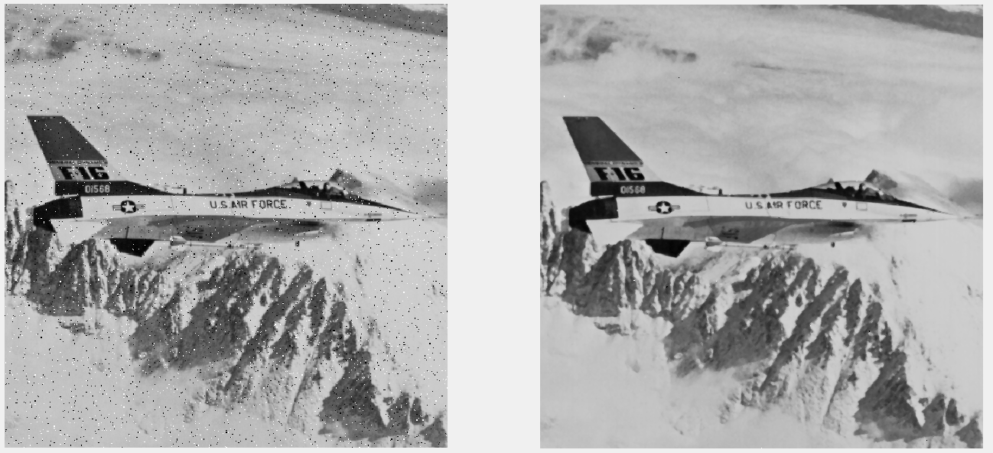

图1 中值滤波处理前后图

**均值滤波：**（如下图2所示）

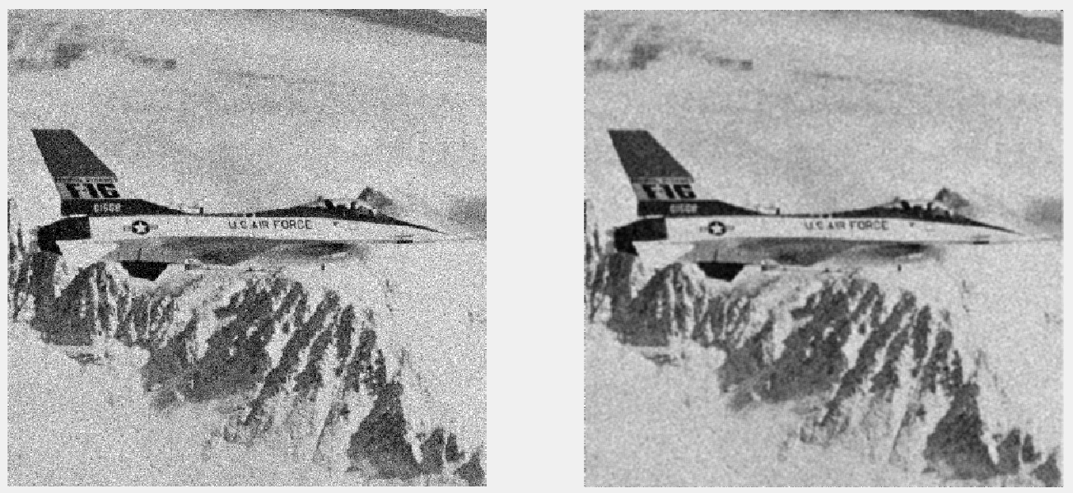

图2 均值滤波处理前后图

5.1.2 结果分析

均值滤波和中值滤波的内容非常基础，均值滤波相当于低通滤波，有将图像模糊化的趋势，对椒盐噪声基本无能为力。中值滤波的优点是可以很好的过滤掉椒盐噪声，缺点是易造成图像的不连续性。

5.2 图像锐化与边缘检测

5.2.1 软件测试

**图像锐化：**

Laplace算子锐化：（如下图3所示）

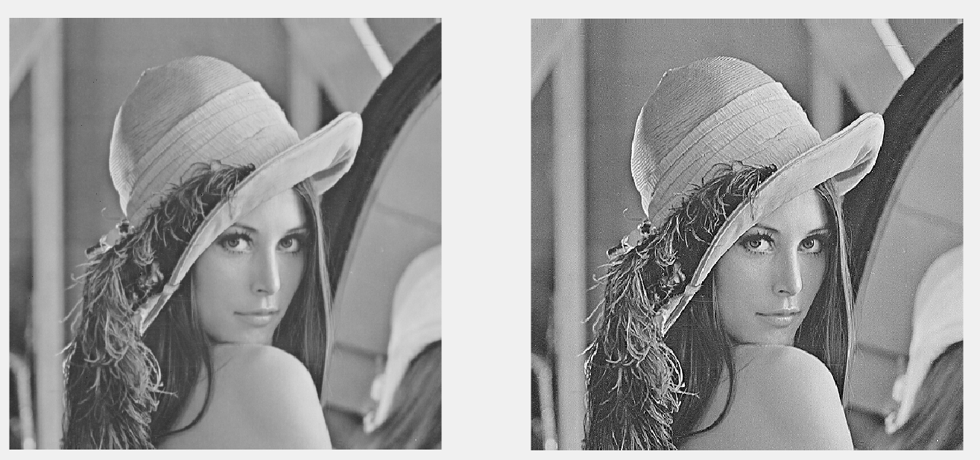

图3 Laplace算子锐化处理前后图

其他锐化：（如下图4所示）

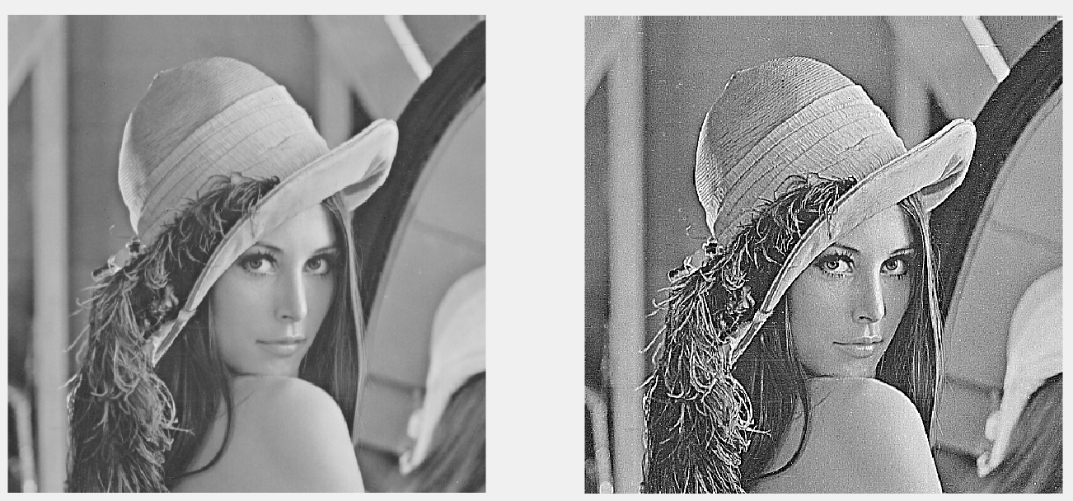

图4 其他算子锐化处理前后图

**边缘检测：**

Log算子：（如下图5所示）

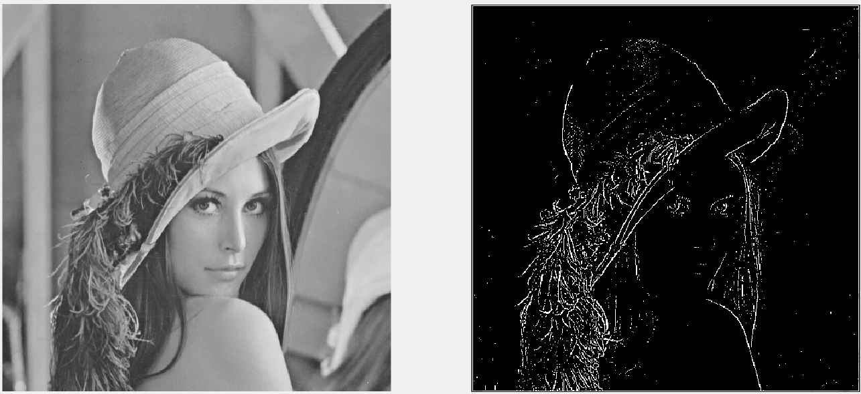

图5 Log算子处理前后图

Prewitt算子：（如下图6所示）

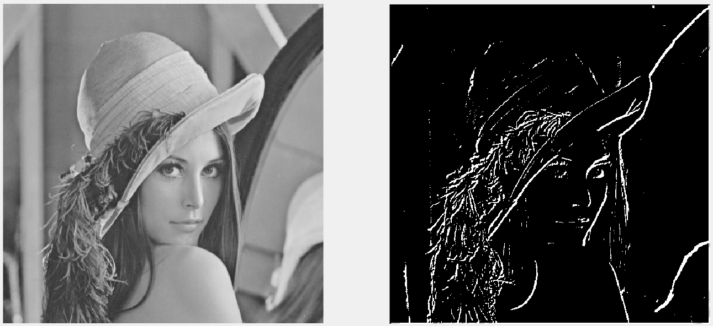

图6 Log算子处理前后图

Sobel算子：（如下图7所示）

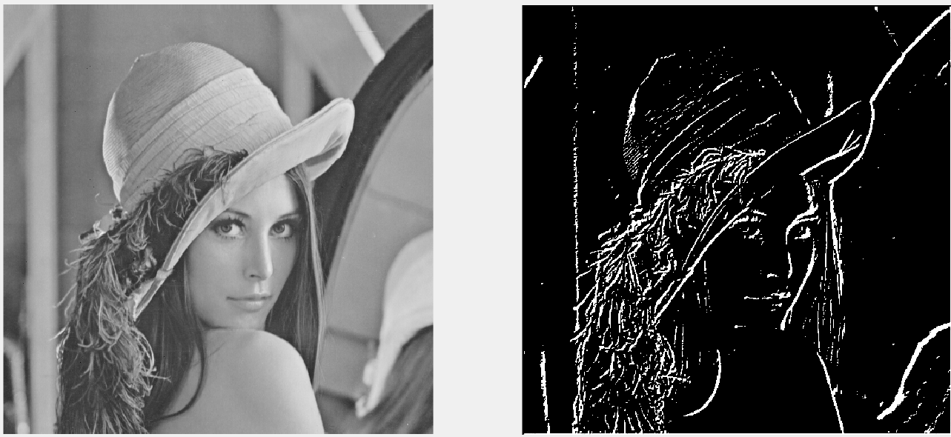

图7 Sobel算子处理前后图

Roberts算子：（如下图8所示）

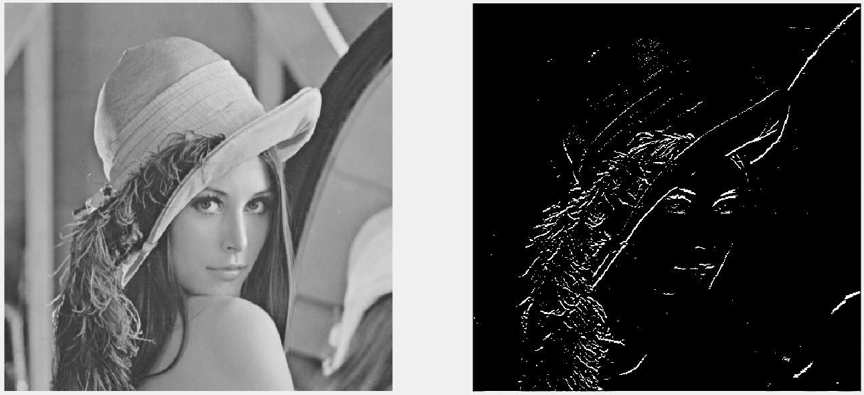

图8 Roberts算子处理前后图

Laplace算子：（如下图9所示）

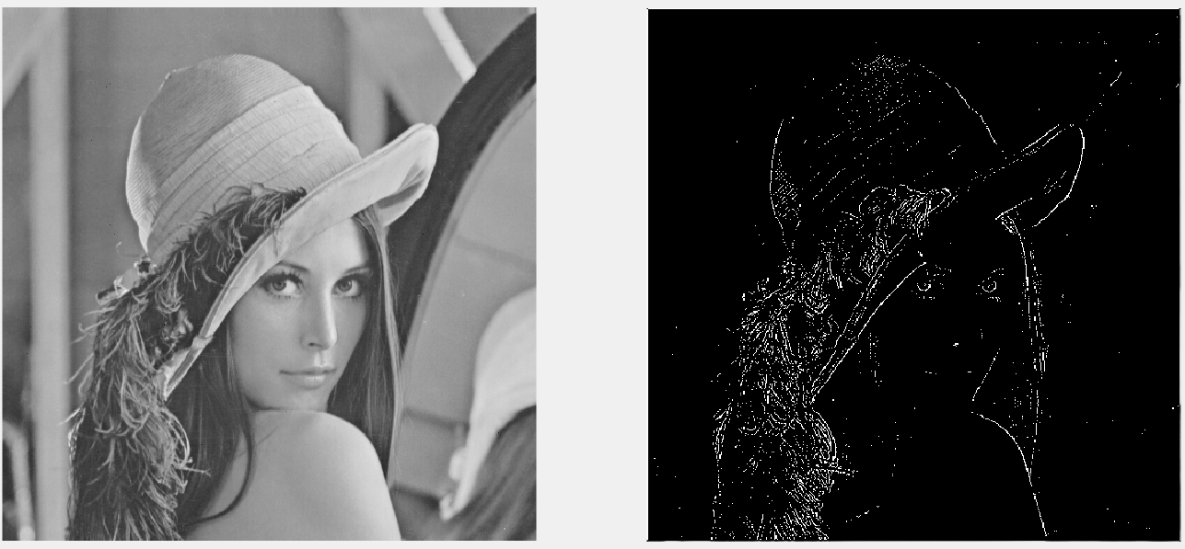

图9 Laplace算子处理前后图

5.2.2 结果分析

Robert算子定位比较精确，但由于不包括平滑，所以对于噪声比较敏感。

Prewitt算子和Sobel算子都是一阶的微分算子，而前者是平均滤波，后者是加权平均滤波且检测的图像边缘可能大于2个像素。这两者对灰度渐变低噪声的图像有较好的检测效果，但是对于混合多复杂噪声的图像，处理效果就不理想了。

LOG滤波器方法通过检测二阶导数过零点来判断边缘点。LOG滤波器中的a正比于低通滤波器的宽度，a越大，平滑作用越显著，去除噪声越好，但图像的细节也损失越大，边缘精度也就越低。所以在边缘定位精度和消除噪声级间存在着矛盾，应该根据具体问题对噪声水平和边缘点定位精度要求适当选取。

讨论和比较了几种常用的边缘检测算子。梯度算子计算简单,但精度不高,只能检测出图像大致的轮廓,而对于比较细的边缘可能会忽略。Prewitt 和Sobel 算子比Roberts 效果要好一些。不同的系统,针对不同的环境条件和要求,选择合适的算子来对图像进行边缘检测。

5.3 图像压缩与编码

5.3.1 软件测试

**霍夫曼编码：**（如下图10，图11所示）

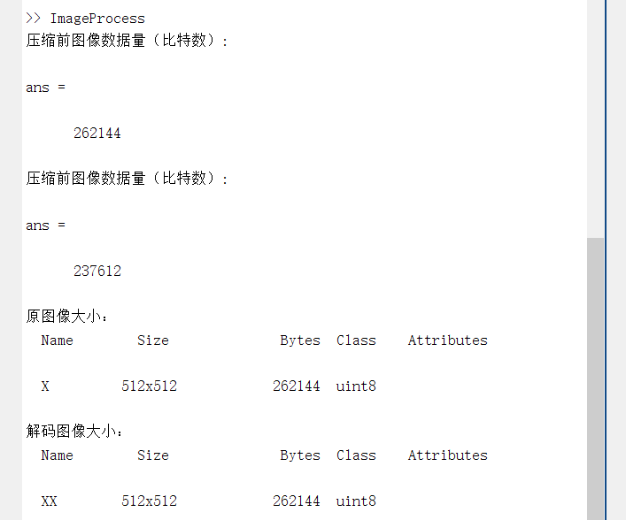

图10 图像压缩前后信息显示图

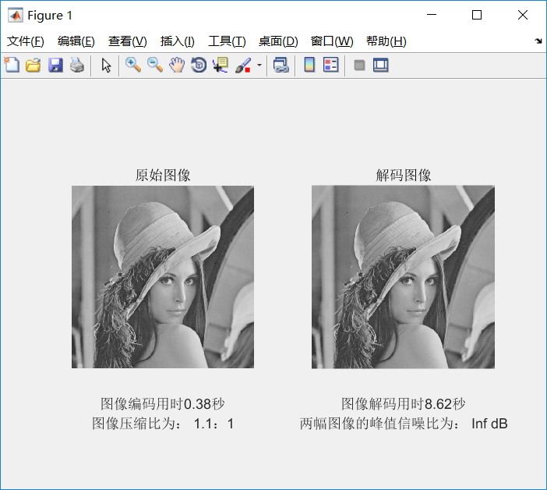

图11 霍夫曼压缩、解压后结果图

**DCT变换编码：**（如下图12，图13所示）

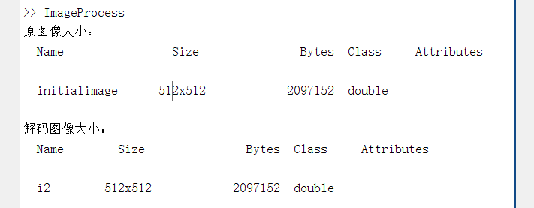

图12 图像压缩前后信息显示图

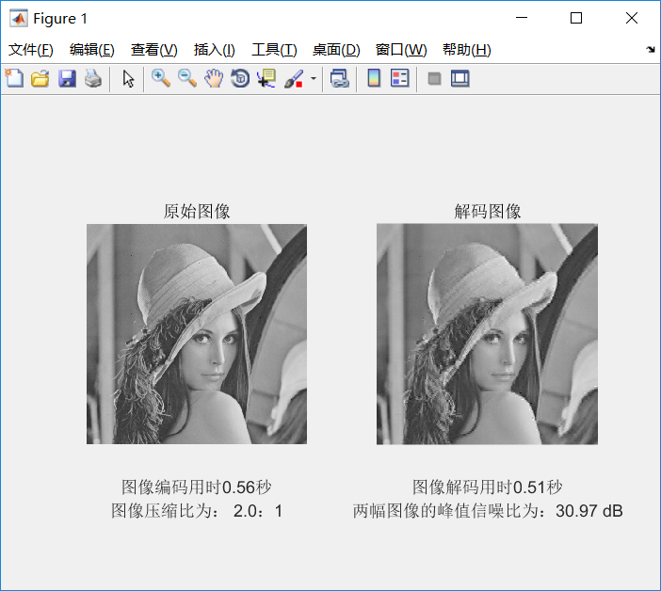

图13 DCT变换编码压缩、解压后结果图

5.3.2 结果分析

可以看出，DCT变换的压缩速度是快与霍夫曼编码压缩的，但主要在量化的过程，图像做DCT变换只不过是一个从空间域到频率域的变换，并没有改变图像的属性。而量化的过程就是一个不断取整，保留大头，舍弃小的的过程，因此会造成不少的压缩损失，但也因此换来了超高的压缩比；而霍夫曼编码压缩虽然压缩速度和压缩比远不及有损压缩的DCT（离散余弦变换），但霍夫曼编码的率大的信源符号离节点距离最近，对应的码字较短，概率小的符号离根节点较远，对应的码字越长，从而降低了平均码长。编码完后，霍夫曼法大大消除了图像的统计冗余，而且在解压的时候不会有任何损失，能得到极低的峰值信噪比，达到无损压缩的目的。

6、总结与体会

通过这次综合课程设计，我明白了原来自己对数字图像处理的相关知识还比较欠缺，同时，这个设计让我学到了很多相当有用的东西，在这个过程中我遇到了很多困难和麻烦，查阅了大量的资料，也得到了老师和同学的帮助，才能使一个个问题得以解决。在这其中，比较麻烦的就是参数的选定，像对图像去噪的时候，选取中值滤波或者均值滤波来处理图像，这时候模板的大小设置就尤为重要了，有可能用不同的邻域会产生差别非常大的处理结果，这时就得选取一个相对合适的参数了。另外，说到模板，我在研究图像锐化与边缘检测的实现时，它们体现至关重要的作用。正因为是用的多种多样的模板，才会产生不同的算子锐化、算子

边缘检测及提取的结果。另外一个难点同时也是重点的就是图像压缩，这可是一门大学问，目前我也这只初窥门径而已，更深层次的东西恐怕待以后能不能再研究了。

总之，理论只有应用到实际中才能学着更有意义。学习是一个长期积累的过程，在以后的工作、生活中都应该不断的学习，努力提高自己知识和综合素质。此次设计也大大提高了我的动手能力，使我充分体会到了在创造过程中探索的艰辛和成功时的喜悦，同时我明白了团队间相互合作的重要性，不能单打独斗，孤军奋战，因为有句话说得好，“一根筷子容易折，一把筷子难折断”。

参考文献

[1]王宗宜. 探讨MATLAB在数字图像处理中的应用[J]. 数字通信世界,2019(01):209+232.

[2]张博夫,梁凯琦. MATLAB环境下的数字图像处理实验入门[J]. 实验科学与技术,2008(01):52-53+116.

[3]张鑫,吴娱,平子良,丁启兰,金小溪. 基于Matlab GUI的数字图像处理实验平台设计[J]. 现代电子技术,2014,37(18):6-8.

[4]江铁成. 基于MATLAB的数字图像处理技术研究[J]. 合肥师范学院学报,2017,35(06):25-27.

[5]张博夫,梁凯琦. MATLAB环境下的数字图像处理实验入门[J]. 高校实验室工作研究,2007(02):37-39.

[6]邓巍,丁为民,张浩. MATLAB在图像处理和分析中的应用[J]. 农机化研究,2006(06):194-198.

[7]李昕,陈坚. 基于MATLAB的数字图像处理[J]. 电脑知识与技术,2009,5(08):1979-1981.